

**Royaume du MAROC**

**Ecole Nationale Supérieure d’Electricité et Mécanique**

**Filière : Génie informatique**

**Université Hassan II de Casablanca**

**Rapport de projet**

**Thème :**

Conception et réalisation d’une application

pharmacie

Réalise par :

Omar IZANZAR

Abadila ALAKTIF

Youssef AKACHAR

**Sommaire**

1. **Analyse de l'existant et des besoins**

**Chapitre 1 : Contexte général du projet**

1. Description du projet
2. Les outils et les langages utilisées
   1. Les langages de développement
   2. Les outils utilisés

**Chapitre 2 : Démarche et conduite du travail**

1. Démarche de travail

**Chapitre 3: Etude des besoins**

1. Les besoins fonctionnels
2. Les besoins non fonctionnels
3. **Etude conceptuelle**

**Chapitre 4 : analyse et conception**

1. Diagramme de cas d'utilisation

1.1.Use case d’un pharmacie

1.2. Description détaillé

1. Diagramme de classe
2. **Réalisation de l'application**

**Chapitre 5 : Réalisation**

1. Page home
2. Page clients
3. Page achats
4. Page médicaments

**Chapitre 1 : Contexte général du projet**

**Introduction**

Dans ce chapitre, nous mettons le sujet dans son cadre général, Par la suite, nous abordons l’étude de l’existant du projet, ainsi que l’ensemble des besoins qu’ils soient fonctionnels et non fonctionnels.

1. Description du projet

Le projet consiste à concevoir et à développer une application java pharmacie. Ceci va permettre gère les clients et les médicaments.

objectif de concevoir et mettre en oeuvre une application web interactive, fiable, conviviale et facile à intégrer dans l'environnement de travail des pharmacies assurant la gestion de ces dernières et de suivre les

ordonnances en prenant en considération le type des médicaments sortis à chaque ordonnance et l'état de stock des médicaments, en essayant de trouver les solutions aux problèmes rencontrés lors de l'exécution.

Cette application vise essentiellement à diminuer la complexité des traitements ainsi

que le temps perdu lors de la gestion de stock, en particulier.

1. Les outils et les langages utilisées
   1. Les langages de développement

**Java** : est une technique informatique développée initialement par Sun Microsystems puis acquise par Oracle suite au rachat de l'entreprise. Défini à l'origine comme un langage de programmation, Java a évolué pour devenir un ensemble cohérent d'éléments techniques et non techniques. Ainsi, la technologie Java regroupe .

**UML**: est un langage de modélisation graphique à base de pictogrammes conçu pour fournir une méthode normalisée pour visualiser la conception d'un système. Il est couramment utilisé en développement logiciel et en conception orientée objet.

* 1. Les outils utilisés

**NetBeans** :est un environnement de développement intégré, placé en open source par Sun en juin 2000 sous licence CDDL et GPLv2. En plus de Java, NetBeans permet la prise en charge native de divers langages tels le C, le C++, le JavaScript, le XML, le Groovy, le PHP et le HTML, ou d'autres par l'ajout de greffons

**XAMPP** : est un ensemble de logiciels permettant de mettre en place un serveur Web local, un serveur FTP et un serveur de messagerie électronique.Il s'agit d'une distribution de logiciels libres offrant une bonne souplesse d'utilisation, réputée pour son installation simple et rapide.

**MYSQL** : MySQL est une base de données relationnelle libre qui a vu le jour en 1995 et très employée sur le Web, souvent en association avec PHP (langage) et Apache (serveur web). MySql fonctionne indifféremment sur tous les systèmes d’exploitation (Windows, Linux, Mac OS notamment). Le principe d’une base de données relationnelle est d’enregistrer les informations dans des tables qui représentent des regroupements de données par sujets (table des produits, table d’utilisateur par exemple).Les tables sont reliées entre elles par des relations

**powerAMC** : est un logiciel de conception créé par la société SDP, qui permet de modéliser les traitements informatiques et leurs bases de données associées. Créé par SDP sous le nom AMC Designor, racheté par Powersoft, ce logiciel est produit par Sybase depuis le rachat par cet éditeur en 1995. Hors de France, la version internationale est commercialisée par Sybase sous la marque PowerDesigner. PowerAMC permet de réaliser tous les types de modèles informatiques. Il reste un des seuls qui permet de travailler avec la méthode Merise. Selon Riff News, cela permet d'améliorer la modélisation, les processus, le coût et la production d'applications.

**Chapitre 2 : Démarche et conduite du travail**

1. Démarche de travail

Nous allons adopté pour notre projet la démarche en Y qui propose un cycle de développement en Y, qui dissocie les aspects techniques des aspects fonctionnels. Il commence par une étude préliminaire qui consiste essentiellement à identifier les acteurs qui vont interagir avec le système à construire, les messages qu'échangent les acteurs et le système, à produire le cahier des charges et à modéliser le contexte (le système est une boîte noire, les acteurs l'entourent et sont reliés à lui, sur l'axe qui lie un acteur au système on met les messages que les deux s'échangent avec le sens). Le processus s'articule ensuite autour de trois phases essentielles : une branche technique, une branche fonctionnel et une phase de réalisation.

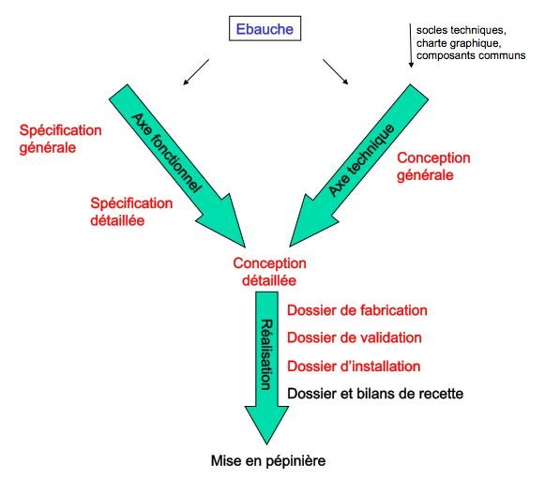

Figure 1 : modele en Y

**Chapitre 3: Etude des besoins**

1. Les besoins fonctionnels

Les besoins fonctionnels se rapportent aux fonctionnalités que l'application doit offrir pour

satisfaire les utilisateurs.

Les fonctionnalités que doit intégrer l'application à développer sont :

* Gestion des médicaments: Cette opération consiste à suivre l'état du stock à savoir les mouvements réalisés sur le stock (quantité des médicaments dans le stock, liste de médicaments en vois de rupture ou de péremption).
* Gestion des achats: cette opération consiste à réaliser achat sur l’application. l’utilisateur peut même consulter la liste des achats(journalières, hebdomadaires et mensuelles).
* Gestion les clients

1. Les besoins non fonctionnels

Les besoins non fonctionnels sont indispensables et permettent l'amélioration de la qualité logicielle de notre système. Ils agissent comme des contraintes sur les solutions, mais leur prise en considération fait éviter plusieurs incohérences dans le système. Ce dernier doit répondre aux exigences suivantes :

Fiabilité : l’application doit fonctionner de façon cohérente sans erreurs.

Les erreurs : l’application doit les signalées par des messages d’erreurs.

Ergonomie et bon IHM : l’application doit être adaptée à l’utilisateur sans qu’il fournisse trop d’effort (utilisation claire et facile).

Efficacité : l’application doit permettre l’accomplissement de la tâche avec le minimum de manipulations.

Sécurité : l’application doit être sécurisée au niveau des données: authentification et contrôle d’accès.

**Chapitre 4 : analyse et conception**

1. Diagramme de cas d'utilisation

Les diagrammes de cas d'utilisation sont des diagrammes UML utilisés pour donner une vision globale du comportement fonctionnel d'un système logiciel. Ils sont utiles pour des présentations auprès de la direction ou des acteurs d'un projet, mais pour le développement, les cas d'utilisation sont plus appropriés.

Un cas d'utilisation représente une unité discrète d'interaction entre un utilisateur (humain ou machine) et un système. Il est une unité significative de travail. Dans un diagramme de cas d'utilisation, les utilisateurs sont appelés acteurs (actors), ils interagissent avec les cas d'utilisation (use cases).

* Rôle du diagramme des cas utilisation :
* Donne une vue du système dans son environnement extérieur.
* Définit la relation entre l’utilisateur et les éléments que le système met en œuvre.
  1. Use case d’un pharmacie



Figure 2 : use case utilisateur

* 1. Description détaillé :
* Ajouter un médicament
* Supprimer un médicament
* Modifier un medicament
* Chercher un medicament
* Ajouter un achat
* Chercher un chat
* Ajouter un client
* Supprimer un client
* Modifier un client
* Chercher un client

1. Diagramme de classe :

Le diagramme de classes est un schéma utilisé en génie logiciel pour présenterles classes et les interfaces des systèmes ainsi que les différentes relations entrecelles-ci. Ce diagramme fait partie de la partie statique d'UML car il fait abstraction des aspects temporels et dynamiques. Une classe décrit les responsabilités, le comportement et le type d'un ensemble d'objets. Les éléments de cet ensemble sont les instances de la classe. Une classe est un ensemble de fonctions et de données (attributs) qui sont liées ensemble par un champ sémantique. Les classes sont utilisées dans la programmation orientée objet. Elles permettent de modéliser un programme et ainsi de découper une tâche complexe en plusieurs petits travaux simples.



Figure 3 : diagramme classe

Liste des attributs de classe :

|  |  |  |
| --- | --- | --- |
| Classe | Attribut | Type de données |
| clients | Id_client | Int |
| clients | Nom_client | String |
| clients | Prenom | String |
| clients | Carte national | Image |
| clients | Cin | Int |
| clients | Date de creation | Date |
| clients | Solde | Int |
| clients | Achats | String |
| Achats | Id | Int |
| Achats | Id_med | Int |
| Achats | Id_client | Int |
| achats | Methode_paiment | String |
| Achats | Quantite | Int |
| Achats | Date_achat | Date |
| Medicament | Id_med | Int |
| Medicament | Nom | String |
| Medicament | Quantite | Int |
| medicament | Date de creation | Date |
| Medicament | prix | Int |
| Medicament | Description | String |
| medicament | Date de modification | Date |

**Chapitre 5 : Réalisation**

1. Page d’accueil

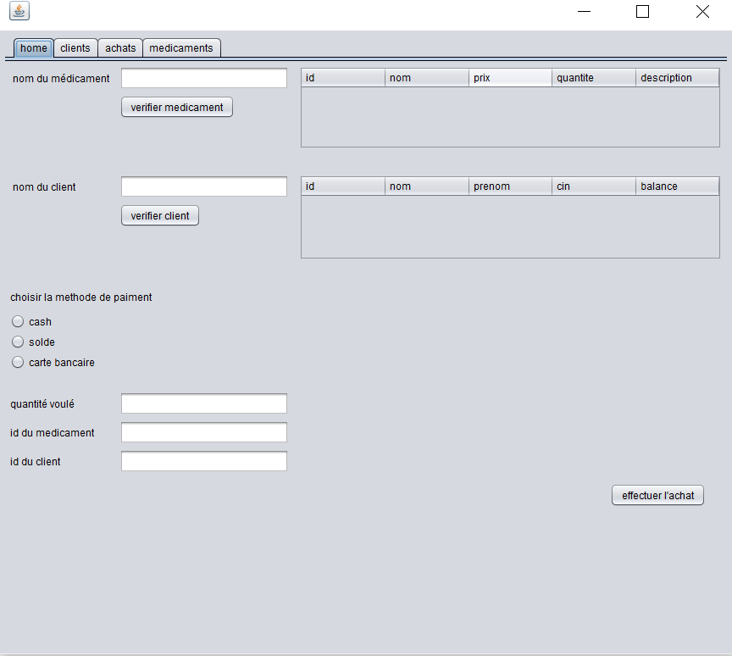

Figure 4:interface home

1. Page clients

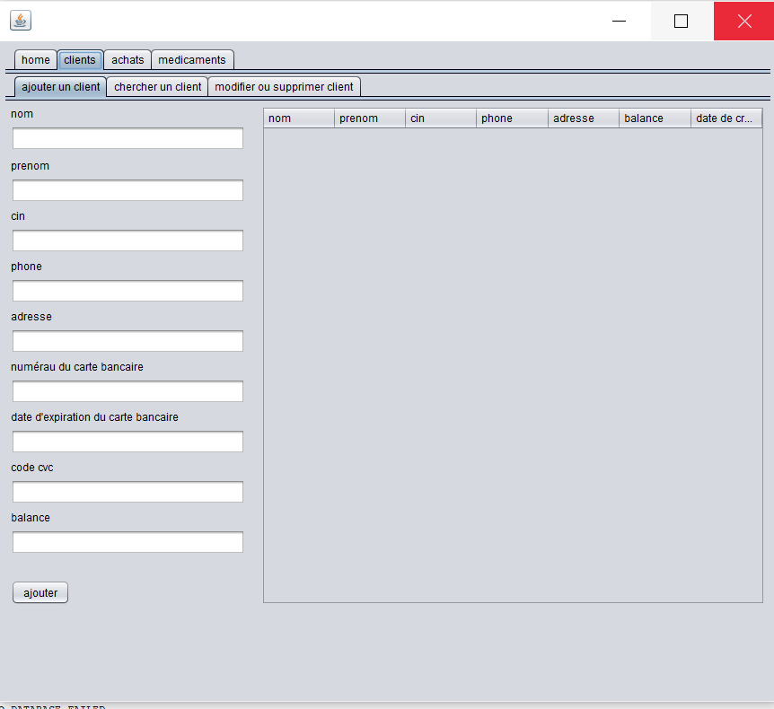

Figure 5 :interface ajoute client

En cliquant sur le lien Ajouter des client , un formulaire comportant plusieurs champs s’affiche pour l’entrée des données, puis le sauvegarder dans la basses de donnée.

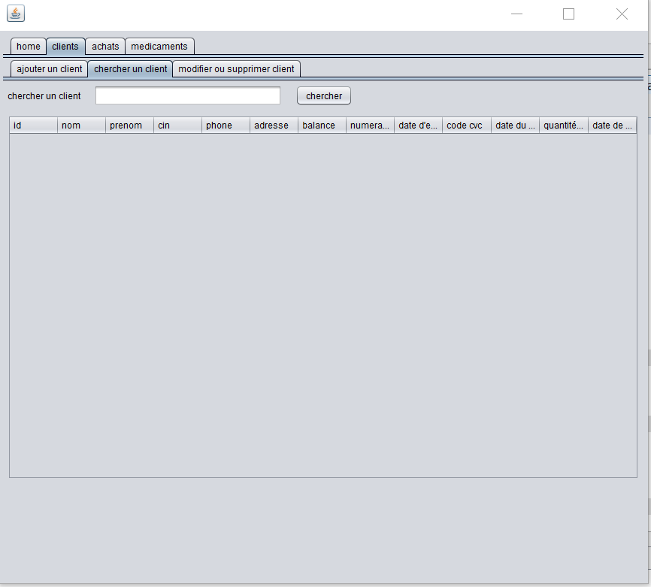

Figure 6 :interface chercher un client

Cette interface nous donne le droit de chercher sur un client par ses coordonnées

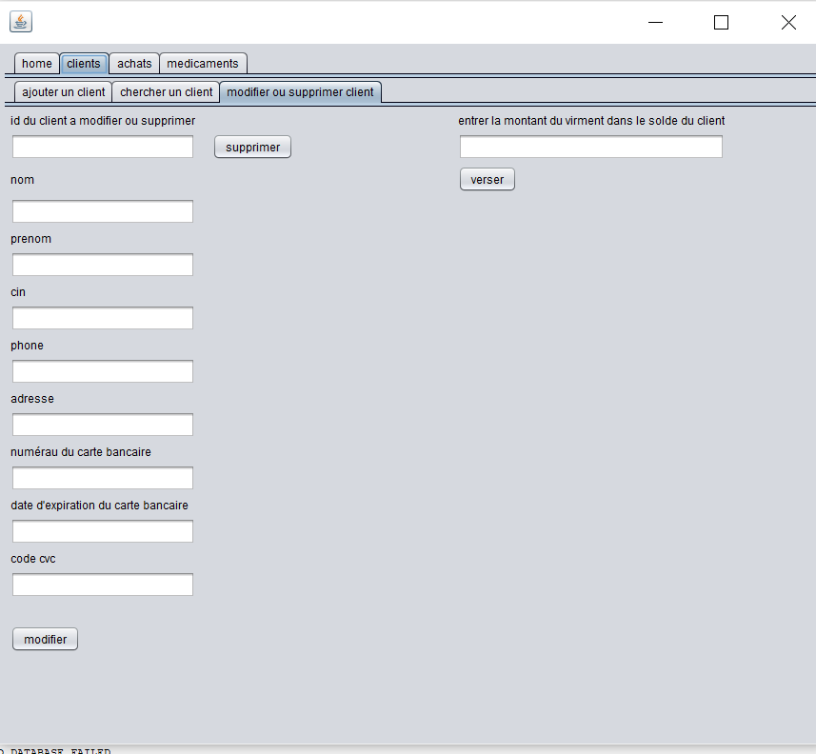

Figure 7:interface modifier ou suprrimer client

Modifier pour effectue des modifications sur l’information de client.

Bouton pour supprimer le client des bases de données

1. Page achats

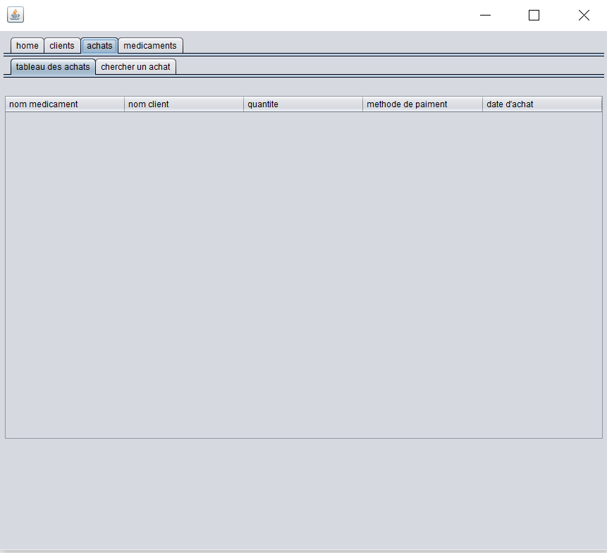

Figure 8 :interface tableau des achats

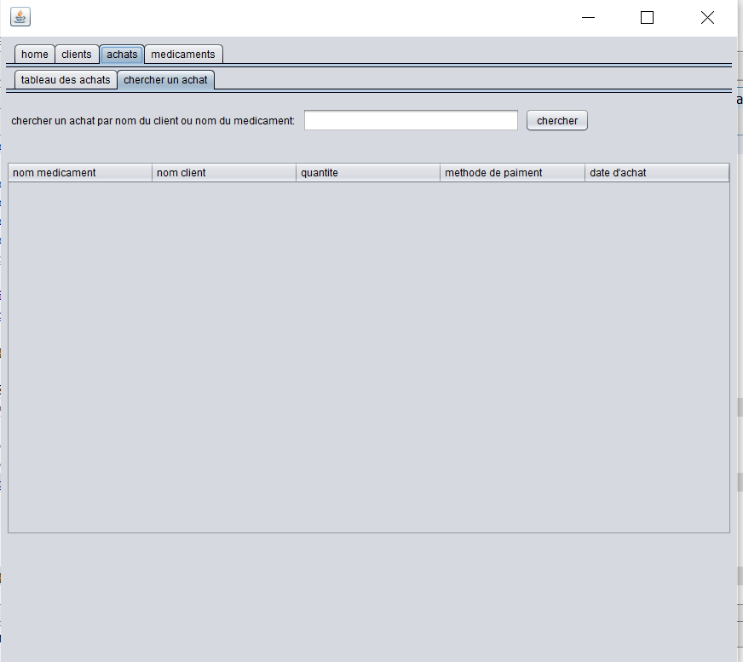

Figure 9 : interface chercher un achat

Cette interface nous donne le droit de chercher sur un achat par ses coordonnées ou par nom du medicament

1. Page medicaments

z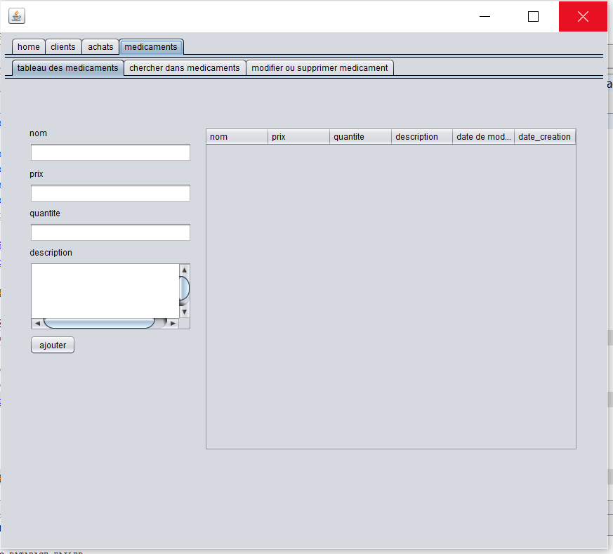

Figure 10 :tableau des médicaments

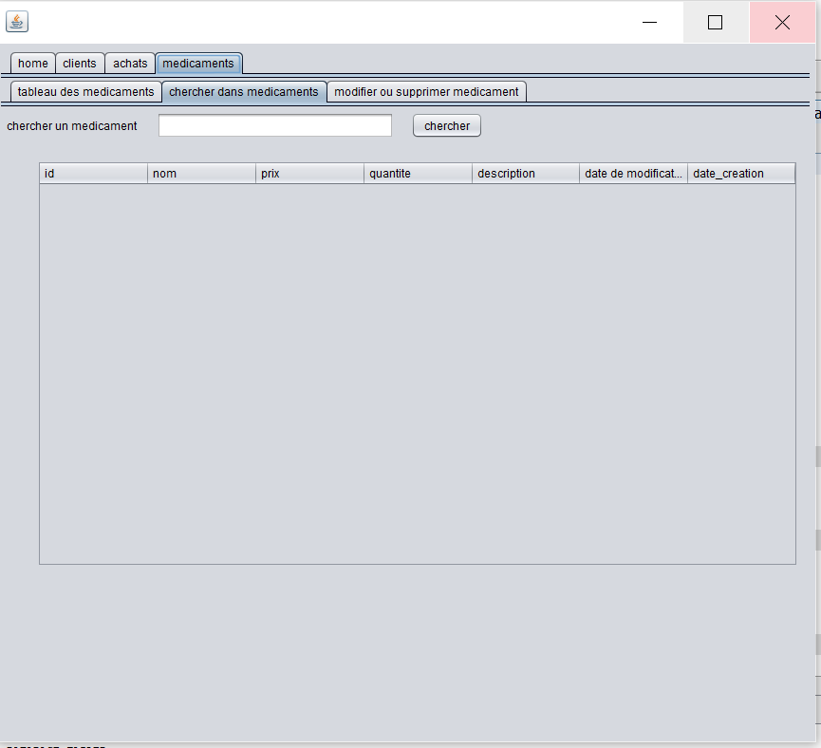

Figure 11 :interface chercher dans medicaments

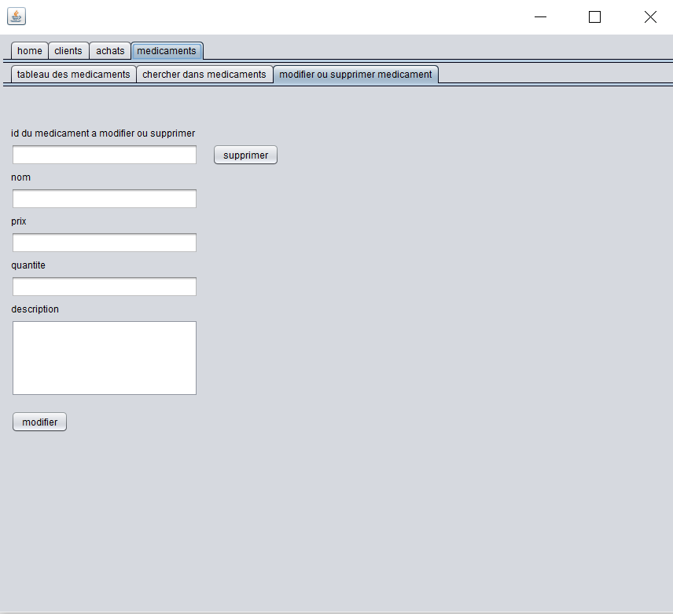

Figure 12 : interface modifier ou supprimer medicament